KERTAS CADANGAN UNTUK PERTIMBANGAN
LEMBAGA PENGURUSAN MPC (BOM)
TAJUK  Keterangan:Tajuk Projek/ Cadangan | PERMOHONAN UNTUK:  - Penyambungan semula simpanan tetap pembangunan di Bank Islam Malaysia Berhad (BIMB) sebanyak  RM 4,152,478.51 selama 3 bulan yang matang pada 5 Mei 2025 dan RM3,065,803.14 selama 6 bulan yang matang pada 19 Mei 2025.  - Penyambungan semula simpanan tetap pembangunan di Affin Bank Berhad (AFFIN) sebanyak  RM4,796,153.20 selama 4 bulan yang matang pada 14 Mei 2025, RM5,062,301.33 selama 5 bulan yang matang pada 28 Mei 2025.
TARIKH/ GARIS MASA  Keterangan: Jadual mula dan akhir pelaksanaan projek/ cadangan | Mei 2025
TUJUAN & LATAR BELAKANG  Keterangan: Tujuan dan penerangan ringkas mengenai projek | Kedudukan baki wang pembangunan MPC di Maybank Islamic pada 29 April 2025 berjumlah  RM 13,514,230.05.
JUSTIFIKASI  Keterangan: Penjelasan yang menyokong kepada pelaksanaan projek/ cadangan | Anggaran perbelanjaan pembangunan bagi bulan Mei 2025 adalah seperti berikut:  Cadangan pelaburan simpanan tetap pembangunan bulan Mei 2025 adalah seperti berikut :
  Jenis Perbelanjaan | Mei 2025
  Bekalan & Perkhidmatan | 6,000,000.00
  Jumlah | 6,000,000.00
  Bil | Bank | No. Sijil | Amaun (RM) | Tarikh Matang | Cadangan
  1 | BIMB | 864034-20250203 | 2,076,239.25 | 05/05/2025 | Penyambungan semula simpanan tetap selama 3 bulan
  2 | BIMB | 864032-20250203 | 1,038,119.63 | 05/05/2025 | Penyambungan semula simpanan tetap selama 3 bulan
  3 | BIMB | 864033-20250203 | 1,038,119.63 | 05/05/2025 | Penyambungan semula simpanan tetap selama 3 bulan
  4 | AFFIN | 30-595-004136-4 | 2,131,623.66 | 14/05/2025 | Penyambungan semula simpanan tetap selama 4 bulan
  5 | AFFIN | 30-595-004137-7 | 2,131,623.66 | 14/05/2025 | Penyambungan semula simpanan tetap selama 4 bulan
  6 | AFFIN | 30-595-004140-3 | 532,905.88 | 14/05/2025 | Penyambungan semula simpanan tetap selama 4 bulan
  7 | BIMB | 873814-20250217 | 510,967.19 | 19/05/2025 | Penyambungan semula simpanan tetap selama 6 bulan
  8 | BIMB | 873815-20250217 | 510,967.19 | 19/05/2025 | Penyambungan semula simpanan tetap selama 6 bulan
  9 | BIMB | 873816-20250218 | 510,967.19 | 19/05/2025 | Penyambungan semula simpanan tetap selama 6 bulan
  10 | BIMB | 873817-20250218 | 510,967.19 | 19/05/2025 | Penyambungan semula simpanan tetap selama 6 bulan
  11 | BIMB | 873818-20250219 | 510,967.19 | 19/05/2025 | Penyambungan semula simpanan tetap selama 6 bulan
  12 | BIMB | 873819-20250219 | 510,967.19 | 19/05/2025 | Penyambungan semula simpanan tetap selama 6 bulan
  13 | AFFIN | 30-595-004566-1 | 1,012,460.27 | 28/05/2025 | Penyambungan semula simpanan tetap selama 5 bulan
  14 | AFFIN | 30-595-004567-4 | 1,012,460.27 | 28/05/2025 | Penyambungan semula simpanan tetap selama 5 bulan
  15 | AFFIN | 30-595-004568-7 | 1,012,460.27 | 28/05/2025 | Penyambungan semula simpanan tetap selama 5 bulan
  16 | AFFIN | 30-595-004569-0 | 506,230.13 | 28/05/2025 | Penyambungan semula simpanan tetap selama 5 bulan
  17 | AFFIN | 30-595-004570-0 | 506,230.13 | 28/05/2025 | Penyambungan semula simpanan tetap selama 5 bulan
  18 | AFFIN | 30-595-004571-3 | 506,230.13 | 28/05/2025 | Penyambungan semula simpanan tetap selama 5 bulan
  19 | AFFIN | 30-595-004572-6 | 506,230.13 | 28/05/2025 | Penyambungan semula simpanan tetap selama 5 bulan
KAEDAH PELAKSANAAN  Keterangan: Kaedah yang perlu dilakukan bagi melaksanakan projek | KADAR FAEDAH  Berikut adalah perbandingan kadar keuntungan bank-bank/institusi kewangan untuk jangkamasa 1 hingga 6 bulan (mengikut kepada kadar OPR terkini oleh Bank Negara Malaysia);
  Bil | Bank / Institusi Kewangan | Jenis | 1 Bulan | 2 Bulan | 3 Bulan | 4 Bulan | 5 Bulan | 6 Bulan
  1. | Bank Islam Malaysia Berhad (BIMB) | Islamik | 3.70% | 3.75% | 3.77% | 3.80% | 3.80% | 3.85%
  2. | Affin Bank (AFFIN) | Islamik | 3.70% | 3.74% | 3.77% | 3.80% | 3.81% | 3.84%
  3. | Maybank Islamic Berhad (MBB) | Islamik | 3.15% | 3.25% | 3.35% | 3.45% | 3.45% | 3.50%
STAKEHOLDERS/ PIHAK BERKEPENTINGAN  Keterangan: Pihak atau kumpulan yang menerima kesan positif mahupun negatif daripada projek yang dijalankan | -
JANGKAAN HASIL/ OUTCOME  Keterangan: Apa yang MPC perlu capai/ faedah-faedah jangka pendek dan jangka panjang hasil dari intervensi projek/ cadangan | Penggunaan baki wang pembangunan MPC yang berkesan.
JANGKAAN OUTPUT  Keterangan:Output ketara dan tidak ketara yang dihasilkan daripada aktiviti projek/ cadangan. | Meningkatkan hasil dalaman bagi tahun 2025.
KUMPULAN SASAR  Keterangan: Individu/ kumpulan yang menerima faedah daripada projek/ cadangan | -
SUMBER BAJET/ KOS  Keterangan: Sumber bajet / jumlah kos yang terlibat. | -
HASIL (RM) - SEKIRANYA ADA  Keterangan: Pendapatan yang diterima daripada projek | Mendapat keuntungan simpanan tetap berdasarkan kadar faedah terbaik yang ditawarkan oleh bank.
SYOR  Keterangan: Keputusan yang diperlukan daripada Lembaga Pengurusan MPC | PERMOHONAN UNTUK:  - Peletakan simpanan tetap pembangunan sebanyak RM10,000,000.00 Affin Bank Berhad (AFFIN) selama 3 bulan.  - Penyambungan semula simpanan tetap pembangunan di Bank Islam Malaysia Berhad (BIMB) sebanyak RM 4,152,478.51 selama 3 bulan yang matang pada 5 Mei 2025 dan RM3,065,803.14 selama 6 bulan yang matang pada 19 Mei 2025.  - Penyambungan semula simpanan tetap pembangunan di Affin Bank Berhad (AFFIN) sebanyak RM4,796,153.20 selama 4 bulan yang matang pada 14 Mei 2025, RM5,062,301.33 selama 5 bulan yang matang pada 28 Mei 2025.
 | KEW/MSF
**Sila lampirkan maklumat-maklumat lain yang berkaitan sekiranya perlu

LAMPIRAN 1

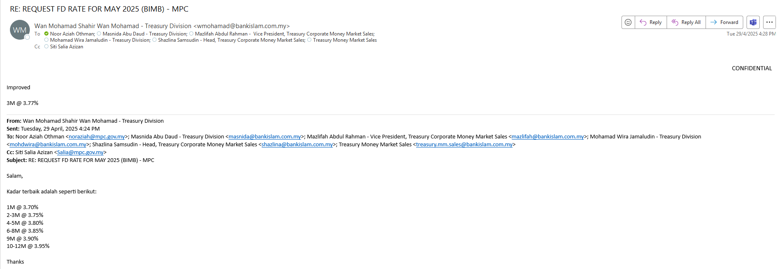

LAMPIRAN 2

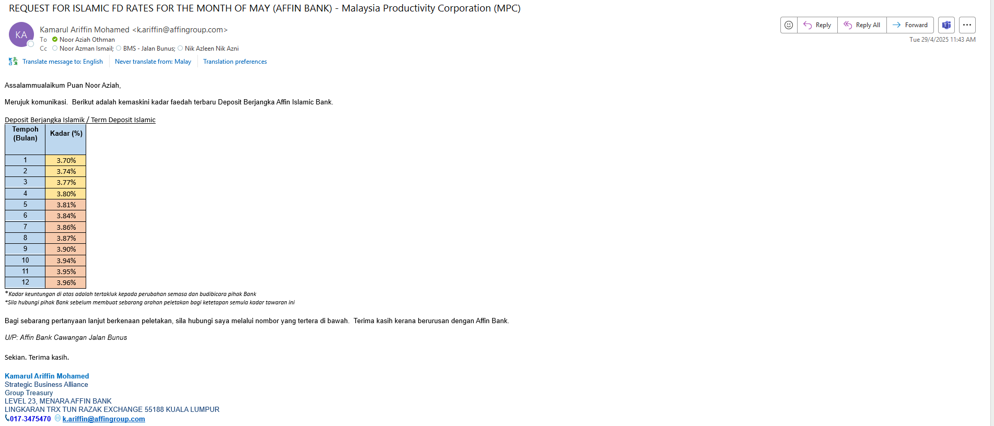

LAMPIRAN 3

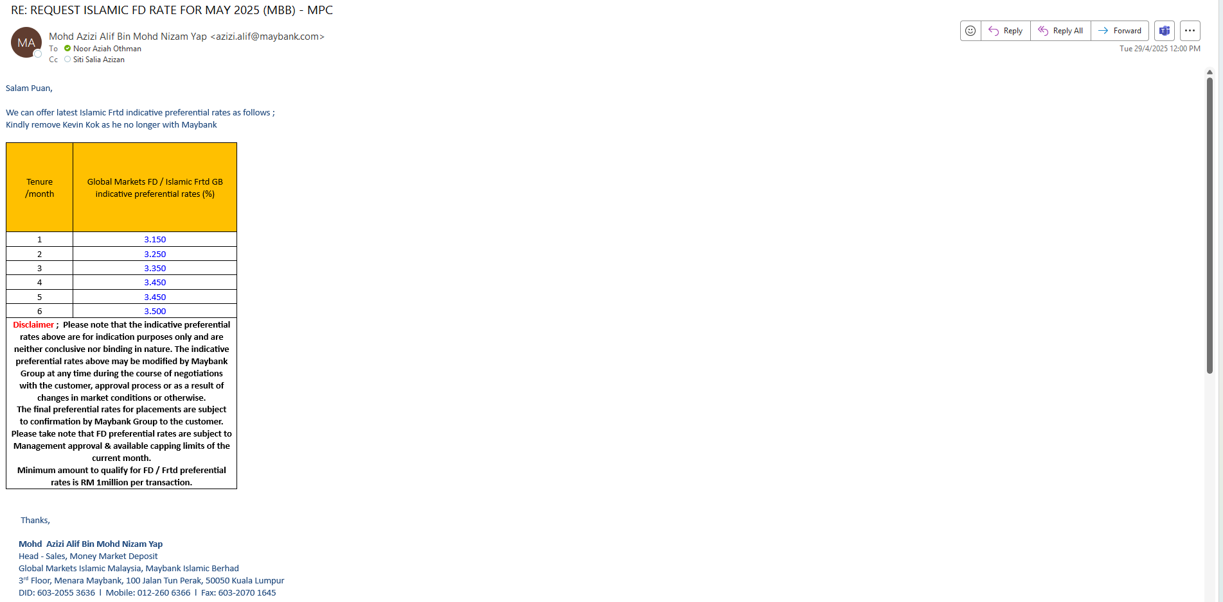

(Contoh: Agenda program, perincian kos, pelan risiko, gambar rajah, lakaran pelan, senarai nama, carta Gantt, dll.)
Hanya untuk permohonan yang menggunakan Bajet Pembangunan dari Unit/Bahagian lain.
Kolum ini boleh diabaikan sekiranya tidak berkaitan.
DISOKONG OLEH:

NAMA PEGAWAI PENJAGA BAJET PEMBANGUNAN
Jawatan:
Nama Bajet:
Tarikh:

**Wajib diisi | **Wajib diisi | Permohonan memadai disemak sehingga peringkat Penyelia. Kolum ini boleh diabaikan sekiranya tidak berkaitan
DISEDIAKAN OLEH:  NOOR AZIAH OTHMAN  Pembantu Tadbir N26  30 April 2025 | DISEMAK OLEH:  Hillina Abdul Karim  Ketua Akauntan  30 April 2025 | DISAHKAN OLEH:  DR. FARIDAH TAHU RAHIM  Pengarah MSF  30 April 2025

